EXPERIENCIA DEL TRIDUO PASCUAL, CON ESTUDIANTES DE PA’I PUKU- CHACO. COLEGIO DE FE Y ALEGRÌA. PARAGUAY. (Comunidad de Asunción)
Una experiencia de Semana Santa muy vivida la que he pasado en el Colegio de Fe y Alegría en Pa’i Puku, Chaco. Es un Colegio de internos en la que residen actualmente niños desde nivel inicial y jóvenes hasta el Bachiller, 480 estudiantes en total y 68 Profesores y Educadores.
Participamos de este Triduo, Equipo del Movimiento eucarístico juvenil de los Jesuitas; el Padre Adán Jaquet, Simón Martínez (junior jesuita.), Cecilia Duarte y Alejandro del MEJ. Cinthya Domínguez una voluntaria MIC, y Chany (juniora MIC)
Iniciamos nuestro Triduo Pascual, el jueves 28 de marzo a las 8:00 de mañana con los temas Amor y Servicio desde la vivencia de Jesús pobre y humilde que amó hasta el extremo.
Compartimos la experiencia del amor entendida desde la fraternidad y la gratuidad, reflexionamos primeramente con ellos sobre los conceptos acerca del amor.
Luego los jóvenes tuvieron su momento personal en donde profundizaron ¿qué experiencias de afecto o muestra de amor recibo?
Y posteriormente pusieron en común por grupos sus experiencias.
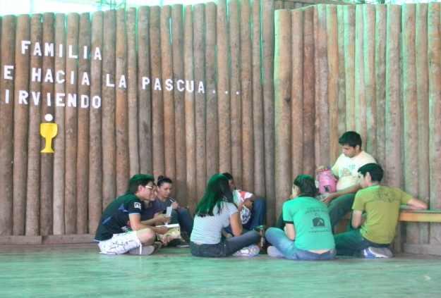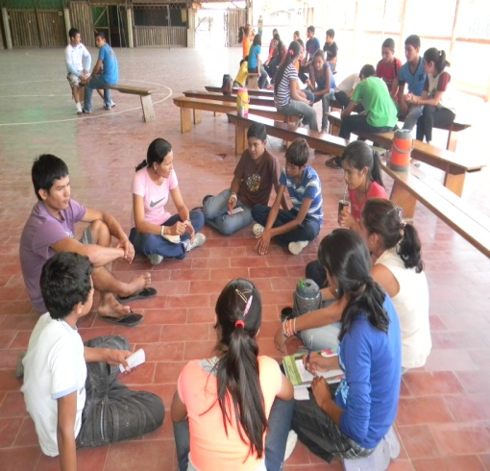
A la tarde seguíamos interiorizando el servicio a la manera de Jesús, quién había expresado a sus discípulos que el que quiera ser más grande es el que debe servir a los demás, y les demostró con el lavatorio de los pies.
Reflexionamos desde la mística de la humildad de Jesús para servir a sus herman@s y la vivencia del discípulo Pedro, a quien le costaba dejarse lavar los pies. Nuevamente en un momento personal con Jesús profundizamos las preguntas: ¿De qué manera sirvo a los demás?, dejo qué los otr@s me ayuden?, ¿por qué me cuesta el servicio?. Después de compartir en grupos y plenaria terminamos con el gesto del lavatorio de los pies unos a otros.
La actitud de los jóvenes fue muy positiva, ninguno se negaba para dejarse lavar, así, como también lavar los pies al que está al lado.
A la noche cerrabamos con la celebración eucarística y la adoración al Santicimo.
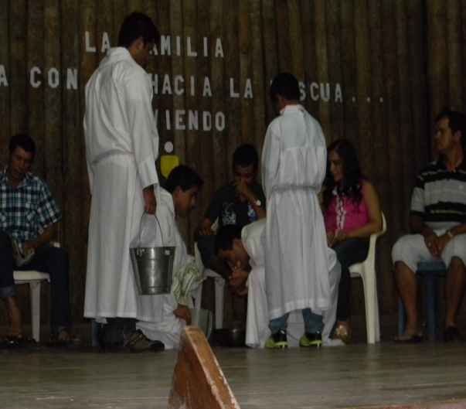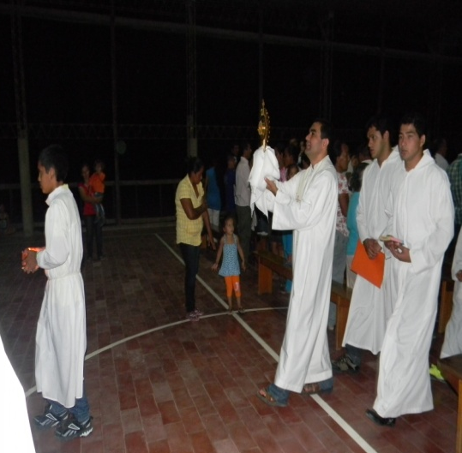

VIERNES SANTO
CONTEMPLACIÓN DE JESÚS CRUCIFICADO
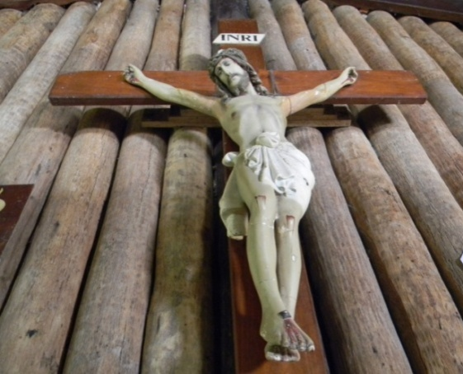
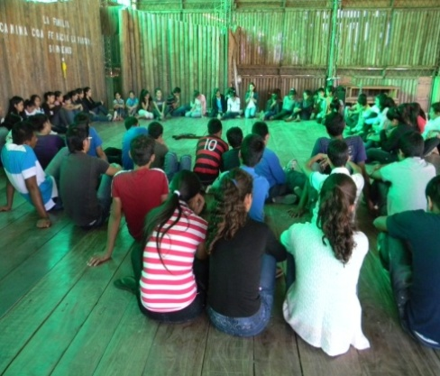
JESÚS QUE NOS AMÓ HASTA EL EXTREMO SIGUE HOY CLAVADO EN LA CRUZ POR LAS SITUACIONES DE SUFRIMIENTO Y LOS SIGNOS DE MUERTE QUE VIVIMOS EN LO COTIDIANO. Reflexionamos desde la realidad personal y social en la que varias veces continuamos viviendo esta pasión de Jesús en la cruz, cada uno/a profundizamos: ¿De qué manera le seguimos crucificando a Jesús? y ¿Cuáles son los signos de muerte que vemos en la sociedad, país o en el mundo?
Ahondamos la experiencia de Jesús, que se sintio abandonado en la cruz, y cómo Dios Padre sufrió con él, ese momento doloroso y desicivo, a través de una dínamica de reflexión “el album de mi vida”, en donde fuimos contemplando nuestra historia de vida, y en especial esos mementos de abandono que experimentamos. Luego participamos en las actividades propias del colegio: Celebración de las 7 Palabra de Jesús, Vía Crucis y la celebración de la Pasión.

En el contexto de haber experimentado el sufrimiento y dolor en la cruz con Jesús, comenzábamos el día con la fe y esperanza puesta en Jesús Resucitado, con alegría, después de sabernos frágiles y necesitados de un Dios misericordioso. La propuesta del día se inició con la dinámica “el tesoro escondido” que les ayudó a los jóvenes a reconocer la alegría de encontrar algo que les guste, que les da alegría, así la alegría por qué Cristo resucitó.
Desde el texto de Mateo, 28, 1-10; reflexionábamos sobre la Resurrección de Jesús y orando personalmente cada quien ponía nombres a los signos de vida en su persona y los signos de vida en la sociedad.

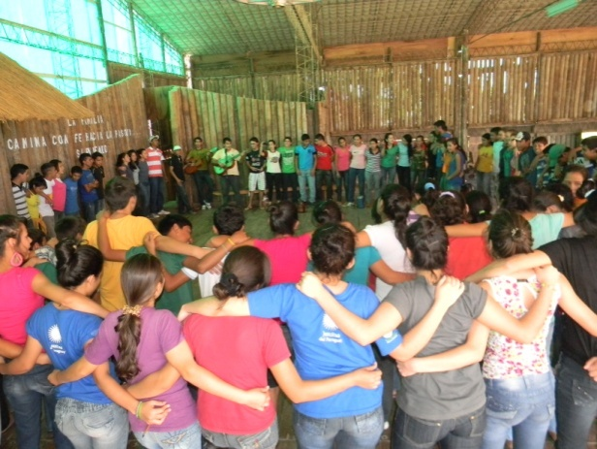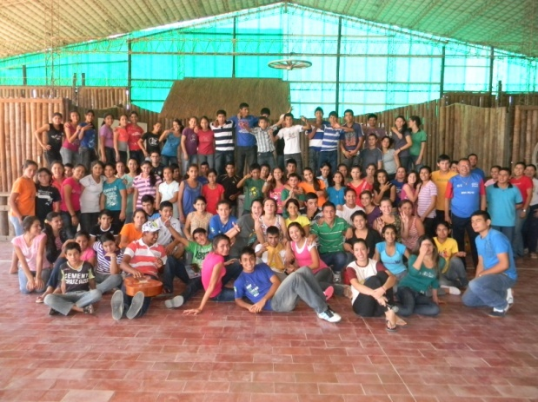

La tarde del sábado fue una vivencia de recreación, con el juego de posta. En esto nos ayudaron los miembros del Movimiento Eucarístico Juvenil (MEJ), el Padre Adán y Cecilia, era emocionante ver participar a los jóvenes y profesores en este juego, con entusiasmo y alegría, se notó realmente un ambiente de resurrección.
A la noche culminamos nuestro Triduo Pascual, con la eucaristía, celebrando la resurrección de Jesús y la fiesta juvenil pascual, donde participaron todos los internados de la Escuela, niños y jóvenes, con los profesores y cuidadores, también estuvieron familiares de los niños y jóvenes.
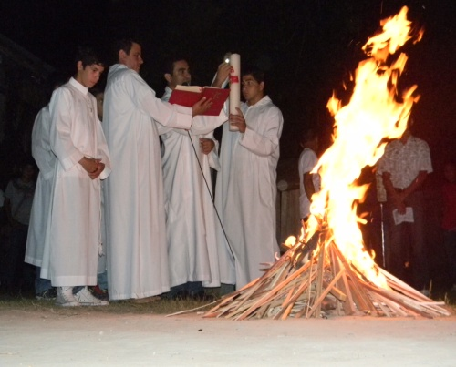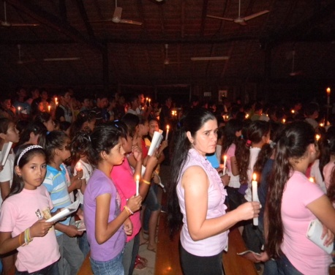

RESUCITO, ALELUYA!!
ACCIÓN DE GRACIAS POR LO VIVIDO EN SEMANA SANTA.
No existe dicha fuera de ti, mi Señor,
me has cambiado el corazón con tu amor,
demostrado en el rostro de los jóvenes,
quienes dispuestos estuvieron a compartir
unos días diferente desde tu vida, Jesús de Nazaret.
Tu sueño de un mundo más humano, es nuestro sueño hoy, mi Señor,
se concretiza en la vida de los hombres y mujeres que intentan compartir
en fraternidad y de manera sencilla.
Tú estás en la vida de estos jóvenes, quienes, muchos de ellos son descuidados por sus padres,
pero cuidados por sus educadores y profesores.
Bendícelos, Dios, tú que eres dador de todo cuanto existe, para que ellos vivan en armonía
buscando siempre hacer el bien que tú quieres para nuestra felicidad.
Estas en la vida de esos profesores, que día a día cooperan en busca de una buena educación. COMUNIDAD DE ASUNCION - PARAGUAY

